中國文化大學教育部高等教育深耕計畫成果紀錄表

計畫名稱 | 高教深耕計畫A4-4
具體作法 | 本課程授課方式，採取國外知名大學的預錄線上課程，由本地教師帶領學生進入專業知識，採用預設討論題目進行課堂討論和學習，預錄課程使用語言為英文。
主題 | Landscape Governance: Collaborating Across Sectors and Scales  景觀治理：跨部門和規模的合作
內容  （活動內容簡述/執行成效） | 主辦單位：景觀學系  活動日期：11/10、11/17、11/24、12/1、12/8，共5次  活動時間 : 18:10-20:00  活動地點：線上及大典629  主 講 者：郭維倫  參與人數： 16 人（教師 1 人、學生 15 人、行政人員 人、校外 0 人）  內 容：本課程的課程目標透過edX的線上課程，讓學生學習和了解更多有關於，尋找在地的環境解決方案，來應對全球挑戰的變化，透過共同協力與創新開發。本課程共計10個小時，分五次上課，每堂課大約2小時；學生於每次課堂上課前，必須先自行先線上學習(課程網址：https://www.edx.org/course/landscape-governance-collaborating-across-sectors)，透過線上學習之後，於11/10、11/17、11/24、12/1、12/8，選修本課程之同學於研究室進行討論與分享，本課程著重於環境治理如何取決於政府部門與社會行為者之間的合作程度，如何運用綜合的空間方法以及如何超越傳統的治理安排進行思考，了解和管理景觀和利益相關者動態，以成功進行景觀干預與導入，了解正式和非正式機構為何對景觀治理至關重要，探索在自己的環境中實現政策整合的機會，分析環境中的優勢和劣勢，並在環境水平上創建創新的治理安排，未來可活用於景觀設計。  課程內容為有：  11/10 Introduction to Landscape Governance 景觀治理入門  11/17 Getting to know a Landscape 了解景觀  11/24 Institutions and Change 機構與改變  12/1 Policies and Practice 政策與實踐  12/8 Put Your Knowledge into Action 將所學知識付諸實踐  執行成效：  達成後疫情時代的，跨國、跨校、跨文化合作的課程目標，使得學生能共同具備永續發展之規劃設計能力、具備跨領域整合與數位化環境規劃設計之專業能力、具備服務社會及環境關懷之素養。強化跨域合作的平台，除了知識與技術之整合與應用，使得參與學生能拓展跨域合作，展延與關懷社會議題之養成。對於設計課系的實習課程，可深根跨國、跨文化之環境正義、環境倫理，並且強化專業倫理之深植。整合訓練學生思考之獨立性、規劃設計技術之前瞻性、理論方法應用之整合性、研究發展能力之開創性。建構創新教材與常態性之跨校、跨領域課程教學模式。在景觀設計教育上，讓未來的環境設計教育能達成實作實踐並永續經營。
活動照片  (檔案大小以不超過2M為限) | 活動照片電子檔名稱  (請用英數檔名) | 活動照片內容說明(每張20字內)
 | 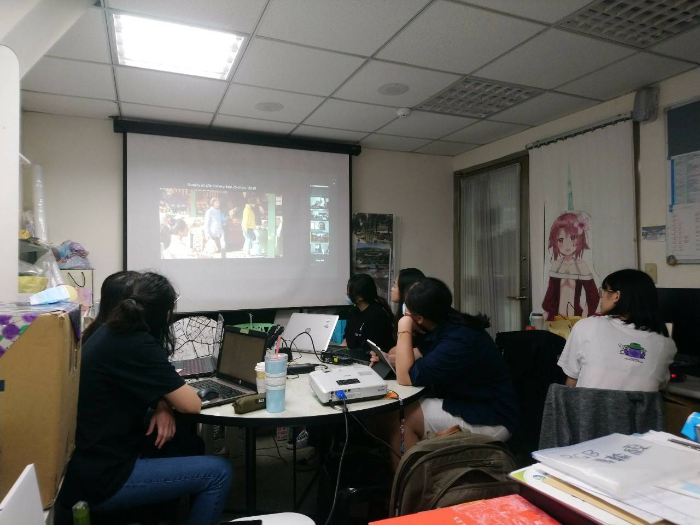 | 線上教學重要部分，再進行提出與探討
 | 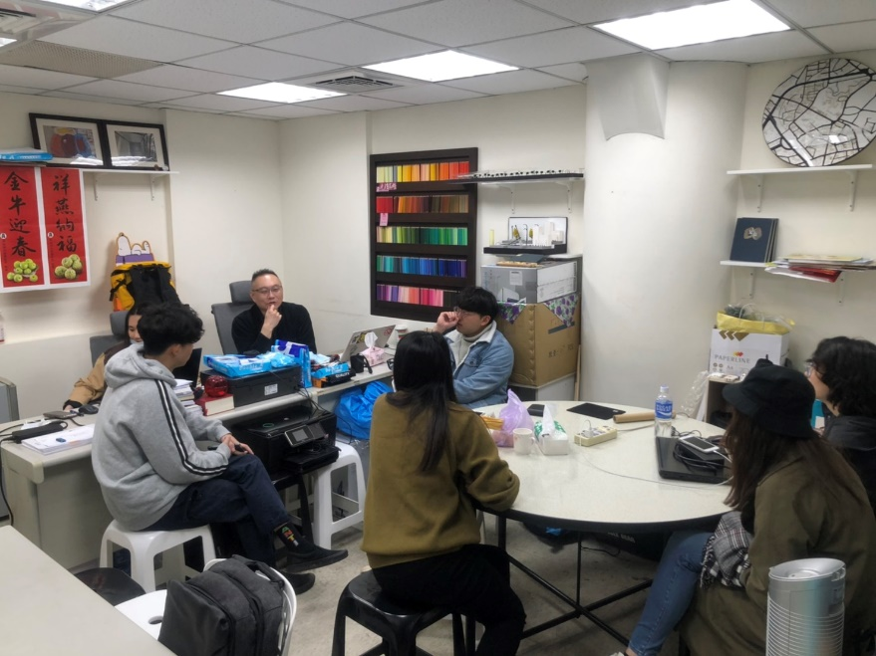 | 教師與學生進行討論
 | 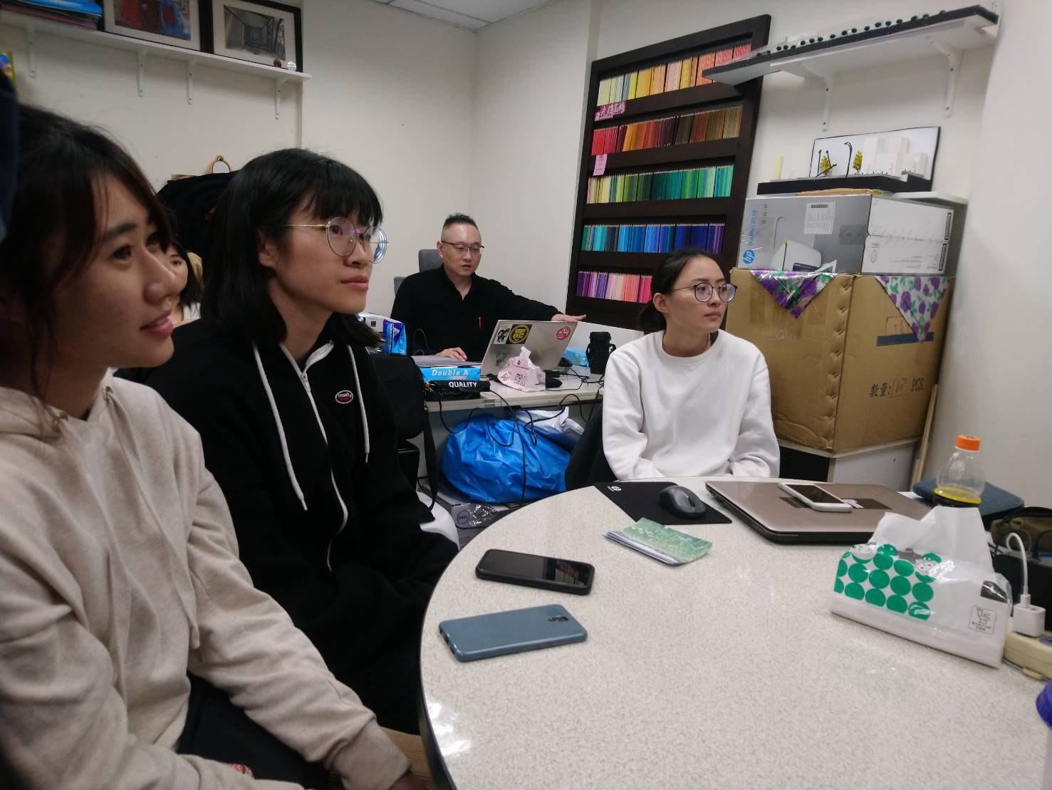 | 線上教學後，在典629教師研究室進行討論
 | 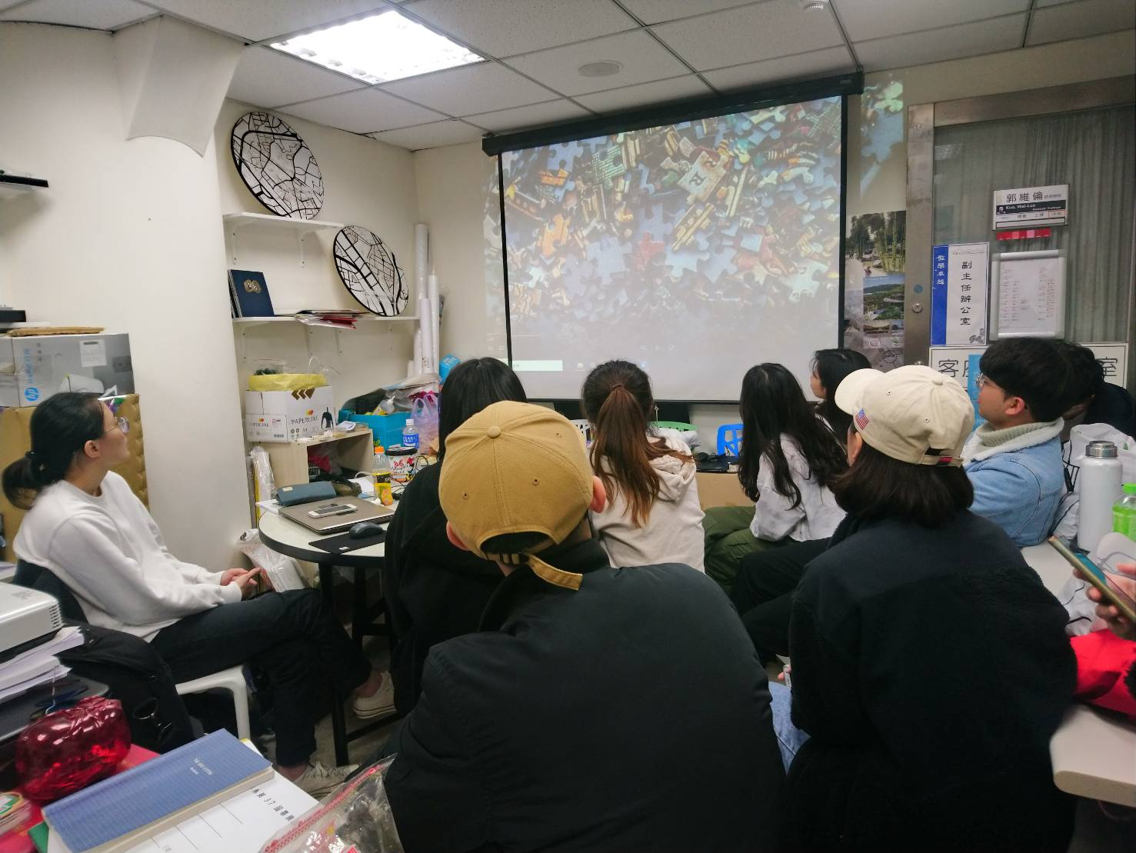 | 線上教學重要部分，再進行提出與探討
 | 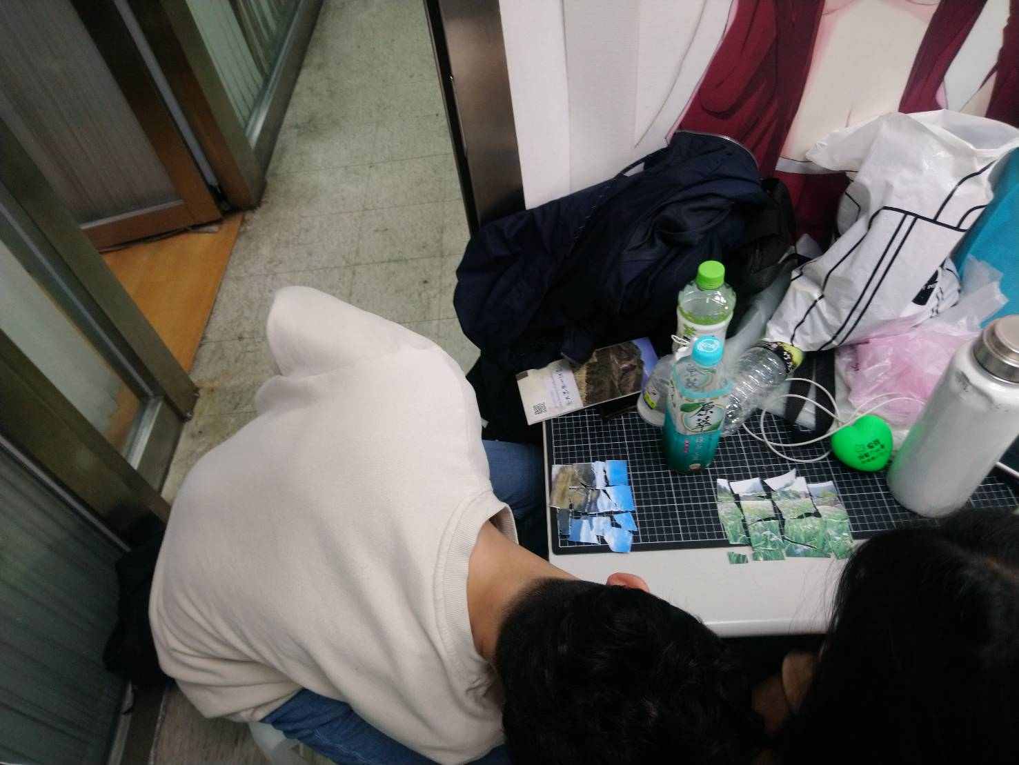 | 透過教材及簡單的操作對於上課內容進行實作練習
 | 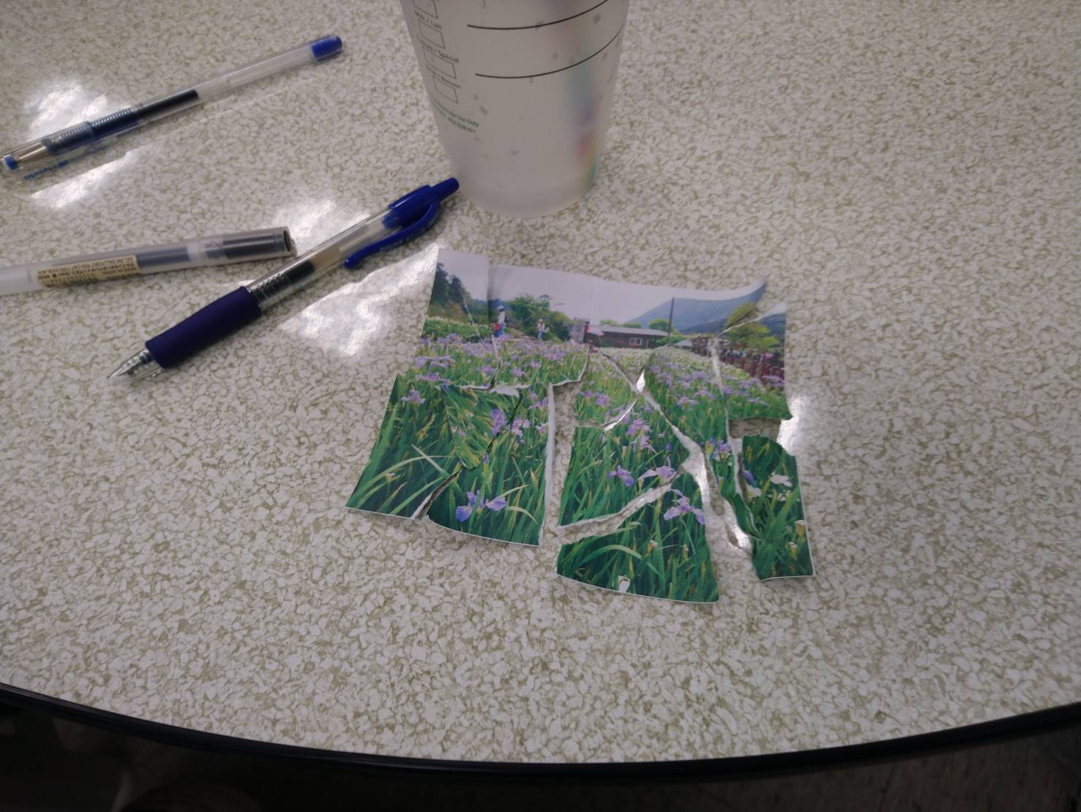 | 景觀生態與治理、生態破壞與連結的教材與操作
 | 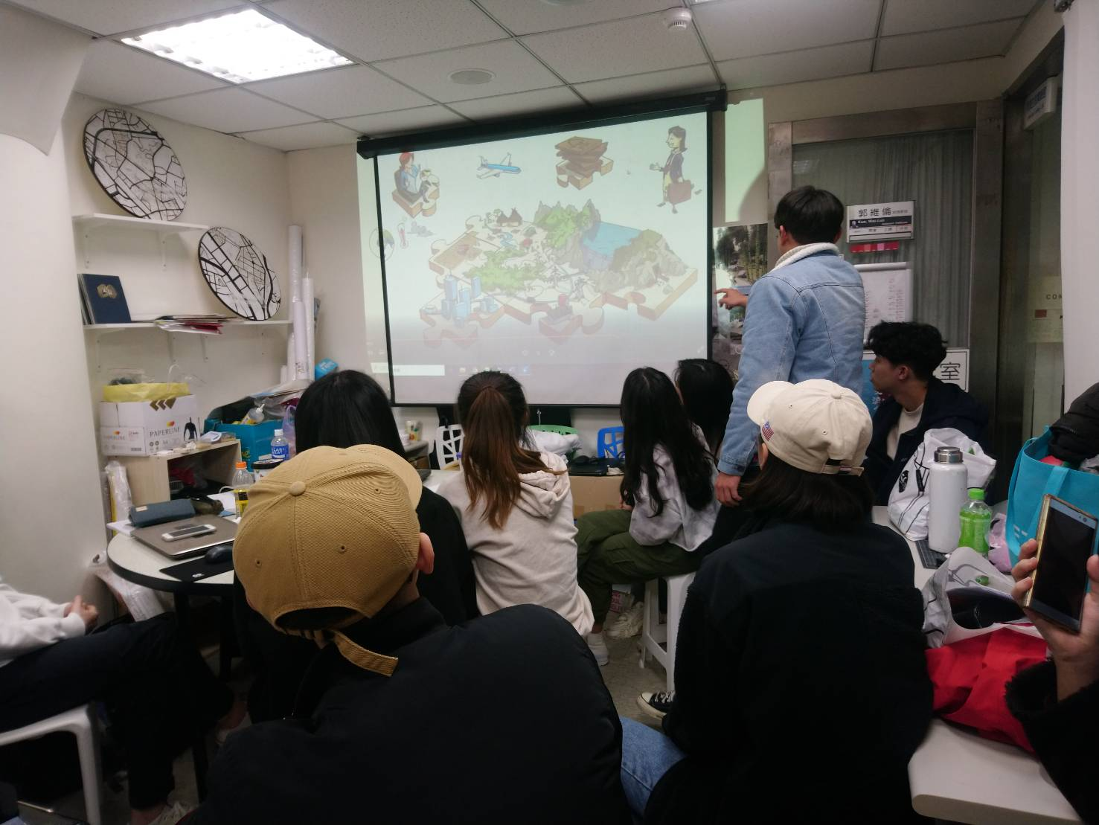 | 學生進行討論發言
 | 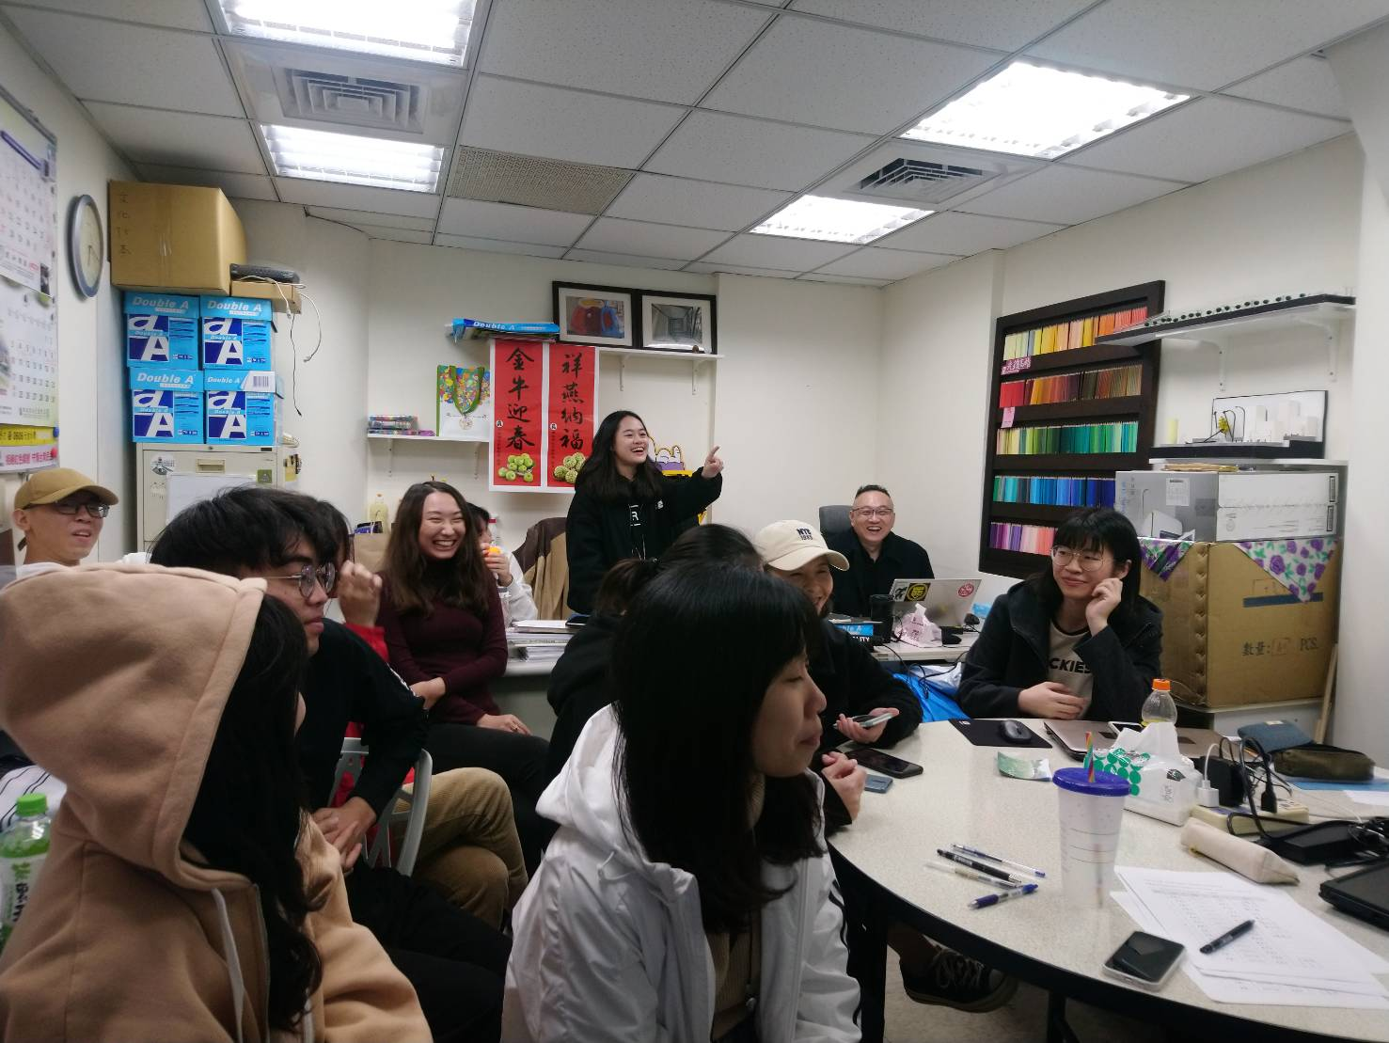 | 學生感想分享
 |  | 微學分參加感想分享
 |  | 微學分參加感想分享
 |  | 微學分參加感想分享
 |  | 微學分參加感想分享
備註：活動照片請附上原始照片一併回傳
附件檔案 | 附件檔案名稱  (請用英數檔名) | 附件名稱

